Animaux domestiques
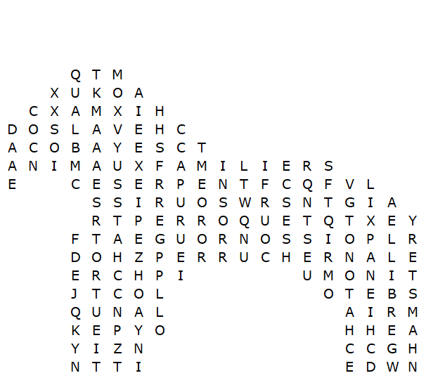

cobaye poisson rouge tortue hamster lapin perruche

gerbille chaton souris cheval serpent chiot

perroquet animaux familiers pony chat chien

Animaux domestiques - Solution
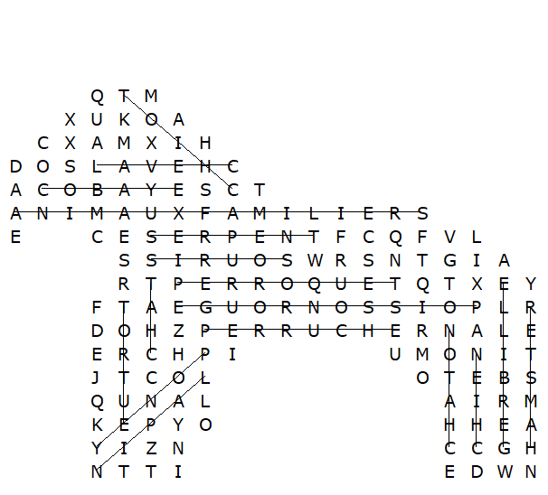

Ce puzzle a été créé en quelques secondes à l'aide de Toolbox, disponible pour seulement 10 £ sur discoveryeducationalsoftware.co.uk

